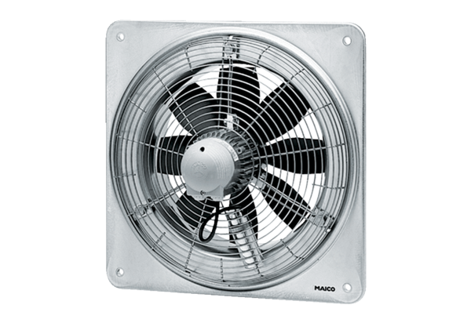Осевой настенный вентилятор EZQ 30/4 BКомплект поставки: 1 штукАссортимент: C
Номер артикула: 0083.0106Изготовитель: MAICO

